Custo corrente x valor realizável x valor justo x valor presente
Custo corrente → data das demonstrações contábeis.
Valor realizável → venda ordenada. [valor específico para a entidade]
Valor justo → transação sem favorecimentos. [valor de mercado “geral”]
Valor presente → fluxo de caixa descontado.

Critérios de avaliação do ativo
Disponibilidades | Valor original
Contas a receber | Valor original  (-) ajuste de perdas estimadas (ex.: EPCLD)  AC → AVP só se há efeito relevante  ANC-RALP → AVP sempre
Aplicações financeiras | 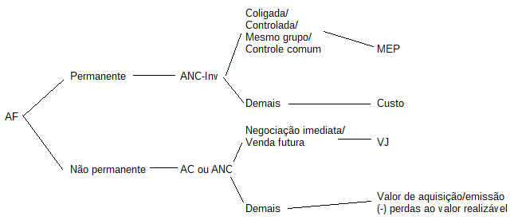  Destinados a negociação imediata:  - já são colocados como negociáveis;  - são avaliados pelo VJ;  - variações são computadas no resultado.  Disponíveis para venda futura:  - serão negociados no futuro;  - encargos vão para o resultado;  - ajustes ao VJ vão para a AAP (PL).  Exemplo: 3 títulos com valor de R$ 10.000 cada.  T1 – mantido até o vencimento.  T2 – negociação imediata.  T3 – venda futura.  Cada um rendeu juros de R$ 600, e o VJ de cada é R$ 11.000.  Contabilizações:  T1 – mantido até o vencimento:  D – T1-mantido até o vencimento 600  C – Receita de juros 600  T2 – negociação imediata:  D – T2-negociação imediata 600  C – Receita de juros 600  D – T2-negociação imediata 400 (=11.000-10.600)  C – Ajuste a valor justo 400 (resultado)  T3 – venda futura:  D – T3-venda futura 600  C – Receita de juros 600  D – T3-venda futura 400  C – AAP 400

